ComboBox
А вот ComboBox не входит под общую гребенку с флагами. Combobox – выпадающий список, элементы которого мы можем настроить как из кода, так и из XAML. Начнем с XAML.
Через свойства, если честно, делать неприятно долго. Давайте начнем с того, что раз у нас что-то должно быть внутри комбобокса, значит и элементы мы будем располагать внутри комбобокса. Нам нужен открывающий и закрывающий тэг. Внутри него мы будем располагать элементы комбобокса – ComboBoxItem. Текст для каждого элемента мы можем настроить с помощью свойства Content.
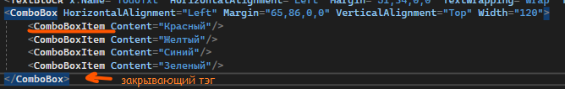
Таким образом, мой список будет выглядеть так
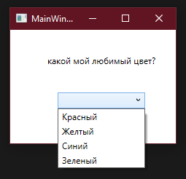
Через код нам необходимо создать какую-то коллекцию с элементами – массив или лист, а также дать имя комбобоксу, чтобы мы смогли привязать к нему список элементов. Дам ему имя ColourCbx. Предыдущие элементы в списке я удалю
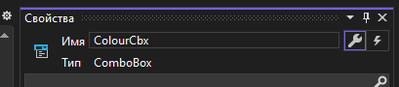
Теперь, я прямо в главном конструкторе, создам лист со своими элементами и присвою его через ItemsSource – источник элементов. Запомните это свойство, оно вам по жизни еще понадобится.
Заметьте, что присваиваю я после InitializeComponent(). Напоминаю, что если начать присваивать до этого метода, тогда мы схватим NullPointException, потому что сам интерфейс еще не был создан, и присваивать элементы некуда
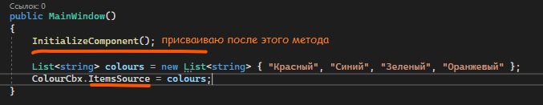
По итогу, с помощью двух простых строчек, мы присвоили элементы к списку. И теперь наш интерфейс выглядит вот так
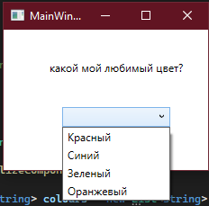
Элементы мы присвоили, а как найти нужный?
Выбранный элемент списка
Всего мы можем взаимодействовать с выбранными элементами списка тремя способами – SelectedIndex, SelectedItem и SelectedValue. Последний нас пока не интересует, он будет нужен, когда отображаться будет один элемент, а само значение он будет хранить другое, например, отображается Красный, а значение за ним Red (примерно, как с enum-ом). Давайте рассмотрим индекс и сам элемент
Во-первых, событие, обрабатывающее измененный элемент списка, называется SelectionChanged. Давайте обработаем его, и сначала выведем выбранный элемент с помощью индекса. Выводить выбранный элемент я буду в MessageBox
Чтобы вывести элемент с помощью SelectedIndex, нужно понимать, что все элементы – это некая коллекция. Называется она Items и обратиться к ней мы можем с помощью НазваниеСписка.Items. Чтобы отобразить элемент под выбранным индексом, необходимо написать НазваниеСписка.Items[НазваниеСписка.SelectedIndex], т.е. все как в обычных коллекциях – обращение через индекс, но теперь наш индекс хранится внутри свойства SelectedIndex
Однако просто так у нас не получится вывести наш элемент, так как элемент может быть любого типа данных
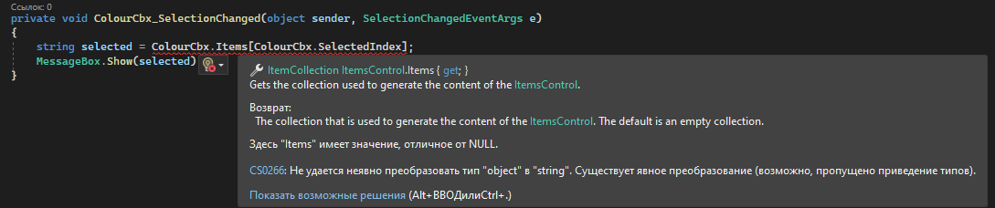
Давайте используем приведение типов данных, и приведем выбранный элемент к типу данных string, а затем получившийся результат выведу в MessageBox
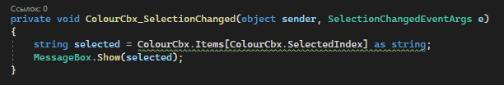
Работать будет следующим образом. В своем списке я выбираю какой-то пункт, например, синий
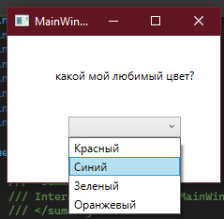
WPF понимает, что мы выбрали элемент под индексом 1, и отображает нам первый элемент
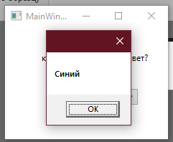
Тоже самое можно провернуть с помощью SelectedItem, только внутри этого свойства уже будет хранится не индекс, а сам жлемент
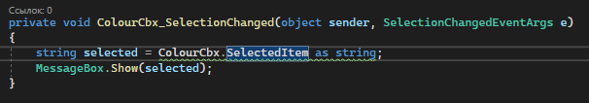
Получившийся результат будет точно таким же.
ListBox
Представим, что у меня есть какая-то коллекция с данными, которую я хочу вывести на экран. Как мне это сделать? С помощью Combobox? Его каждый раз открывать надо. С помощью TextBlock? А что если я не знаю количество элементов в коллекции, или я буду его менять?
Для этого у нас есть ListBox – контейнер для коллекций. Давайте смотреть как он работает
Работаем мы с ним примерно также, как и с ComboBox. Разница только в том, что Combobox это выпадающий список, а ListBox – просто список, который мы видим всегда. Я создам один листбокс и дам ему имя
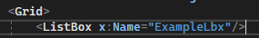
Основные свойства у него такие же – Items и ItemsSource. Создать элементы мы можем как из XAML – используя ListBoxItem
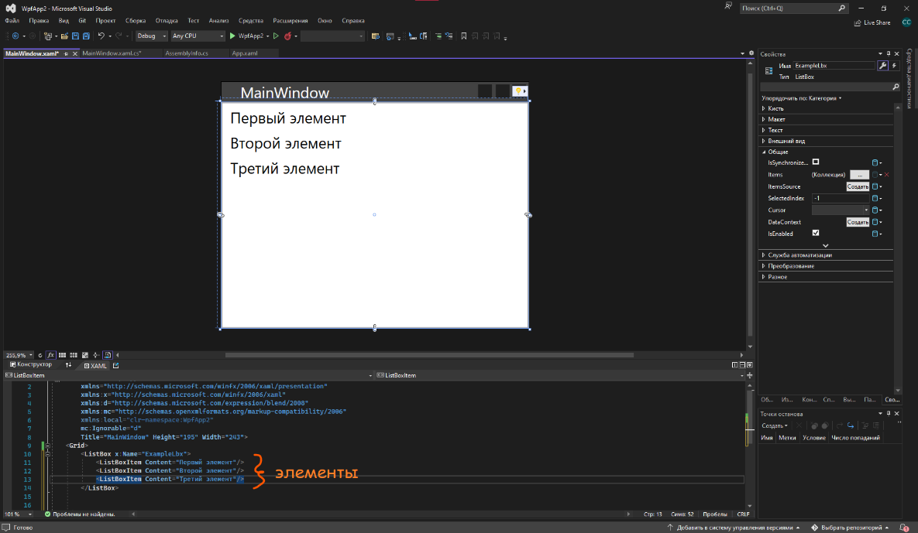
(кстати, мы еще можем ставить сепараторы между элементами – некие разделительные полосы, чтобы выглядело красиво)
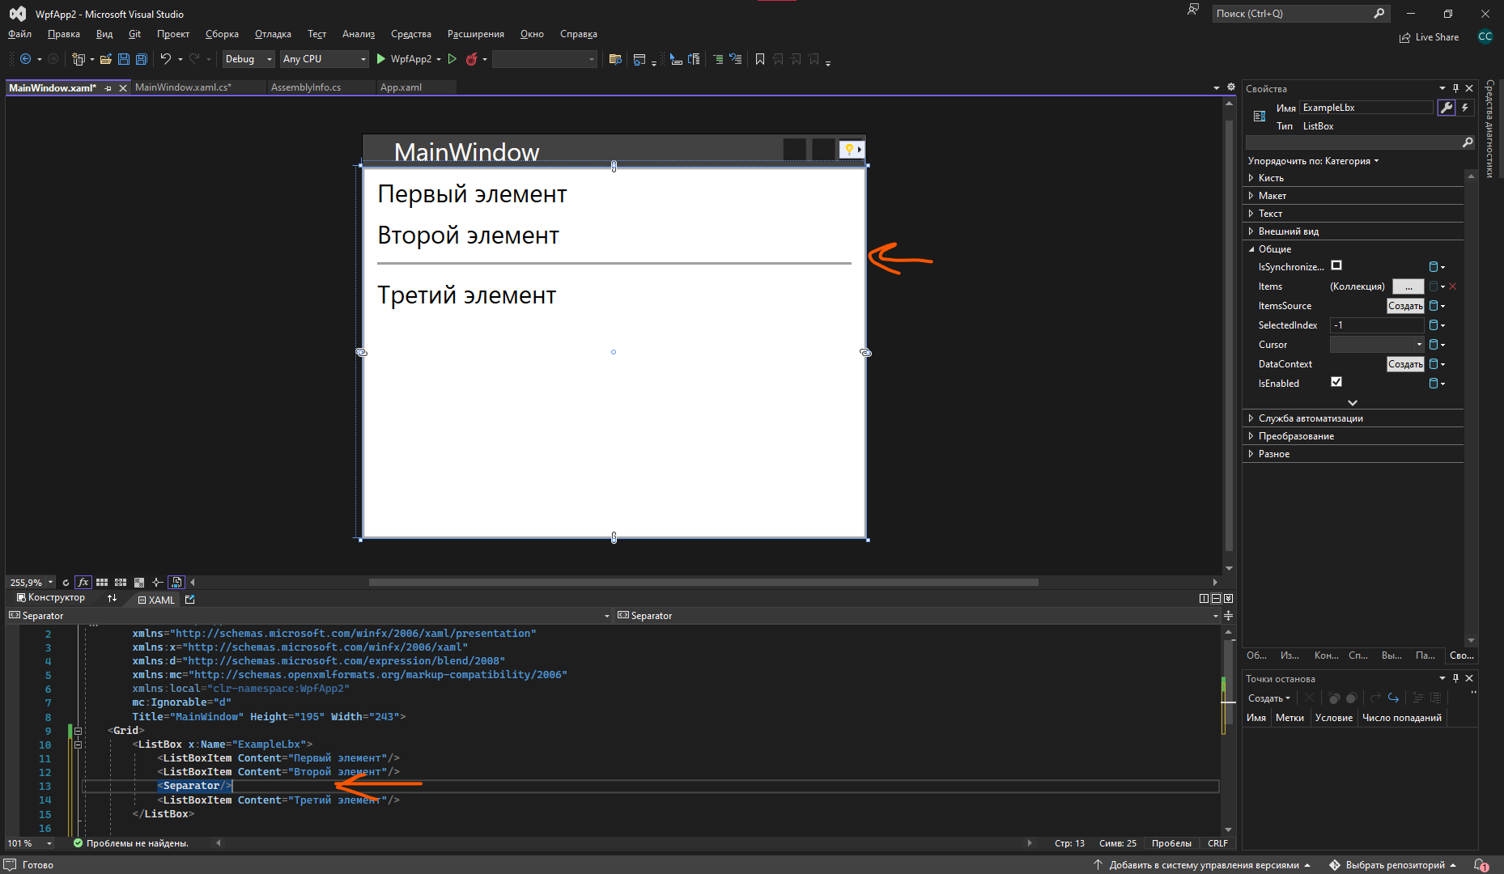
Так и через код, при помощи ItemsSource. Логика такая же, как и с выпадающими списками – создаем какую-то коллекцию, и присваиваем ее к НазваниеЭлемента.ItemsSource
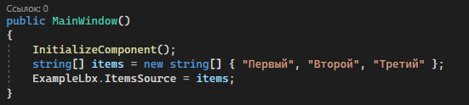
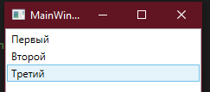
Выбранный элемент мы можем также взять с помощью двух свойств – SelectedIndex и SelectedItem. Событие по работе с измененным выбранным элементом такое же – SelectionChanged
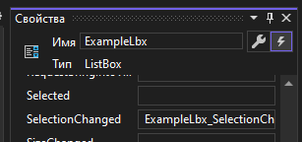
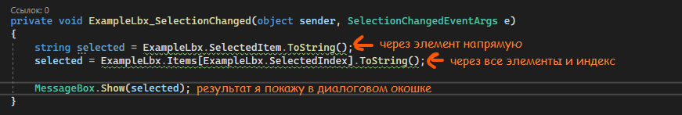
И по итогу мы сможем выводить все элементы и получить выбранный, чтобы в будущем с ним работать – показать его, записать в какую-то переменную, или построить с ним условие\цикл
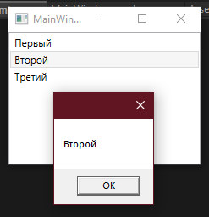
Но это просто обычный массив с текстом, что делать, если я хочу отобразить свой тип данных в листбоксе или комбобоксе?
Создам свой тип данных, например, с людьми – имя, фамилия, отчество. Создам внутри конструктор чтобы было удобнее заполнять данные
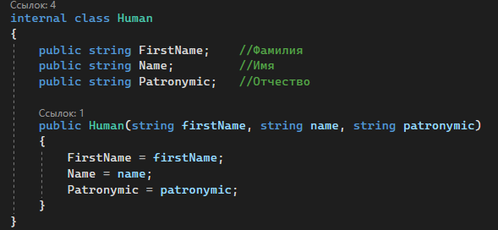
И создам коллекцию с тремя разными людьми. Заполню ее до InitializeComponent, чтобы до создания интерфейса все уже было готово
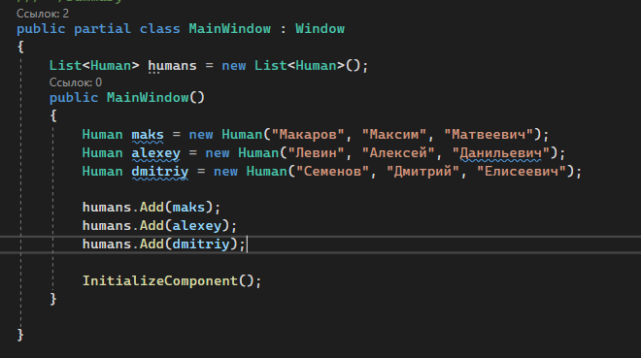
Раз мы создали коллекцию через код, то и через код нам нужно указать источник для листбокса – при помощи ItemsSource. Это пишем уже после InitializeComponent, чтобы интерфейс создался, и потом только мы что-то в нем настроили
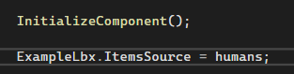
Запустим и увидим следующее. Вместо красивого отображения мы видим везде Human Human Human. Так происходит, потому что программа выводит сам элемент. Когда элемент коллекции был текстом, он и выводил текст. Когда элемент коллекции был числом, он выводил число. Когда элемент коллекции является классом, он и выводит, что это за класс. Ему никто не говорил, что надо вывести что-то внутри этого класса
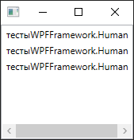
А мы можем ему это сказать – при помощи свойства DisplayMemberPath у листбокса или комбобокса. Но вывести мы сможем только какой-то один атрибут – только фамилию, имя, или отчество в нашем случае.
DisplayMemberPath должен хранить в себе точное название атрибута, который мы хотим вывести. Хотим имя – пишем Name. Хотим фамилию – пишем FirstName и так далее.
Задать этот DisplayMemberPath можно либо в XAML, либо в коде
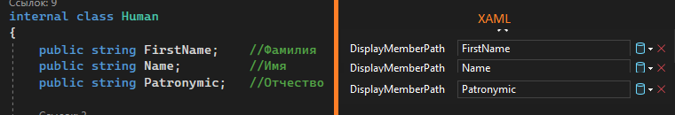
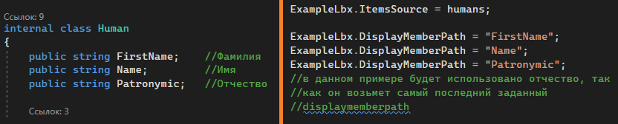
Если в наименовании DisplayMemberPath будет ошибка или он будет несовпадать с переменной, тогда ничего не отображится. Если он совпадает с какой-то переменной, тогда вместо Human будет отображаться эта переменная. Например, я оставлю Patronymic для отображения
Запускаю и вижу, что ничего не отображается, хотя написано все верно. Почему?
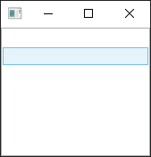
Более подробно мы разберем это на следующих парах, но сейчас кратко: если я хочу, чтобы интерфейс начал работать с переменными внутри класса, мне надо поставить всем переменным {get;set;}, чтобы интерфейс их видел
Без гет-сета интерфейс пытается взять (get) какое-то значение из переменной, а у него нет get. Он и не берет, он не знает что брать
С гет-сетом интерфейс может взять (get) это значение и его отображить
Поменяю свой класс Human, добавив везде get и set. Заметьте, что точка с запятой тоже уходит, именно заместо нее ставятся get и set
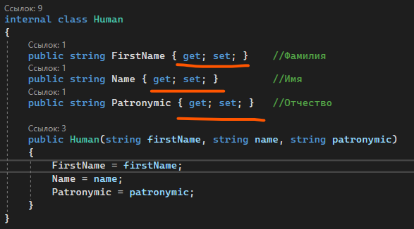
Перезапущу программу, оставив все как есть, только добавив гет-сеты
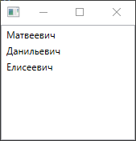
И все отображается! Тоже самое будет, если я изменю DisplayMemberPath на FirstName или Name
